

**ASSIGMENT WEB1013**

ĐỀ TÀI: Trang web bán hàng (Nến)

Tên doanh nghiệp : Minuit Bonne Nuit Candle

**GVHD:** **Cô MaiThanh Thảo**

**SVTH: Võ Huỳnh Ngọc Nghi**

**TPHCM – 2022**

1. **GIỚI THIỆU**

**Ý tưởng**

Thế giới vẫn đang vận hành liên tục nên con người cũng làm việc liên tục.  Khiến con người làm việc đến mệt mỏi. Chúng ta có rất nhiều cách để thư giãn giải tỏa những căn thẳng, mệt mỏi. Sử dụng những mùi hương là một trong những cách hiệu quả. Mùi hương sẽ tác động nhẹ nhàng tới cảm nhận, sự tận hưởng của bạn, từ từ ổn định tâm trạng của bạn. Từ đó bạn sẽ cảm thấy dễ chịu,thoải mái hơn.

Nến thơm được kết hợp với các loại tinh dầu có mùi thơm. Khi đốt lên sẽ có mùi hương đặt trưng của loại tinh dầu đó. Có thể đặt ở trong nhà, văn phòng… dùng để trang trí hoặc dùng để khử mùi.

Một vài ánh nến lung linh tỏa ra hương thơm loài hoa yêu thích sẽ giải tỏa sự mệt mỏi để kết thúc một ngày làm việc.

Nến thơm trên thị trường hiện này rất đa dạng về hình thức, giá cả. Bạn có rất nhiều lựa chọn để phù hợp với mình.Một website chuyên về kinh doanh nến chất lượng để phục vụ khách hàng “sử dụng hương” có một nơi tin cậy sử dụng sản phẩm tốt nhất

**Trang web có : 6 trang**

**Gồm:**

Trang chủ

* Giới thiêu
* Sản phẩm
* Giỏ hàng
* Liên hệ
* Đăng nhâp/Đăng ký

**Mô hình**

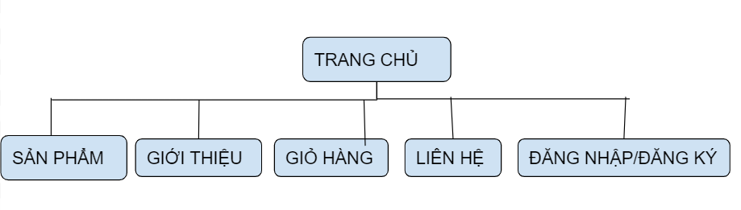

Website được xây dựng dựa trên những trang tham khảo như:

* Màu sắc: https://colorhunt.co/
* Logo: <https://www.logaster.com/>
* Hình ảnh: <https://www.pinterest.com/>
* Icons:https://www.flaticon.com/
* Video:https://www.youtube.com/
* Web-bán nến:https://freshhomelab.com/

1. **MÔ TẢ CHI TIẾT**

**Phân tích thiết kế**

***Giao diện trang chủ:***

***Layout website trong HTML***

* Website được tạo bởi ngôn ngữ HTML và CSS cấu trúc sơ bộ của code:

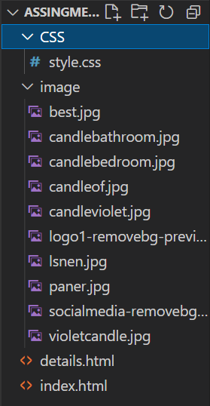

* Trong file index.html mô tả để xây dựng trang chủ code như sau:

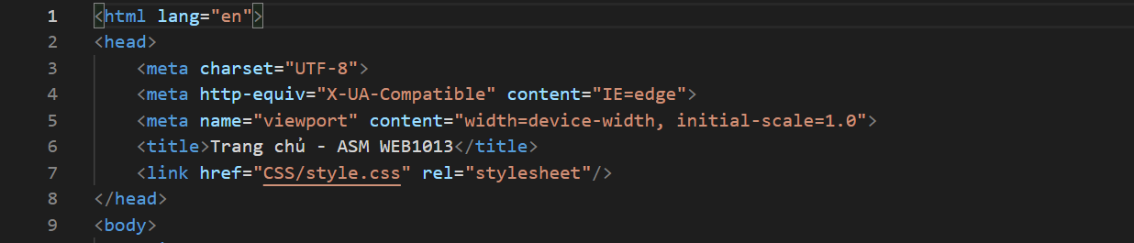

Trong file index.html phần <head>dùng thẻ <link> để dẫn tới file CSS để định dạng trang web

***Trang chủ gồm có:***

1. Phần header: Có logo doanh nghiệp và tên doanh nghiệp



*index.html*

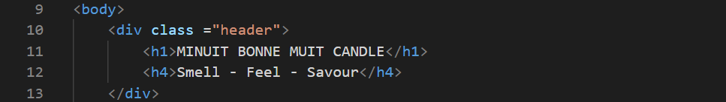

*style.css*

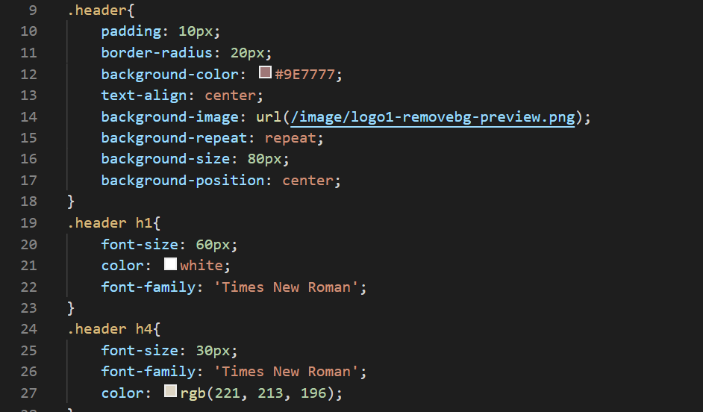

1. Phần thanh menu ngang(Nav)



Hiển thị 6 trang của website

trong file *index.html* dùng <div id=””> để tạo id “navbar”

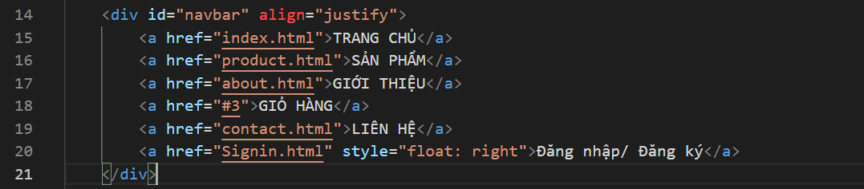

Và trong *style.css*

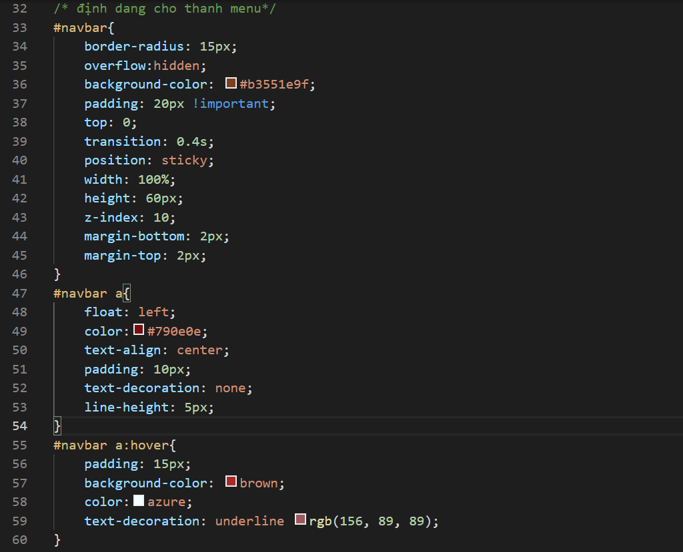

1. Hình ảnh banner

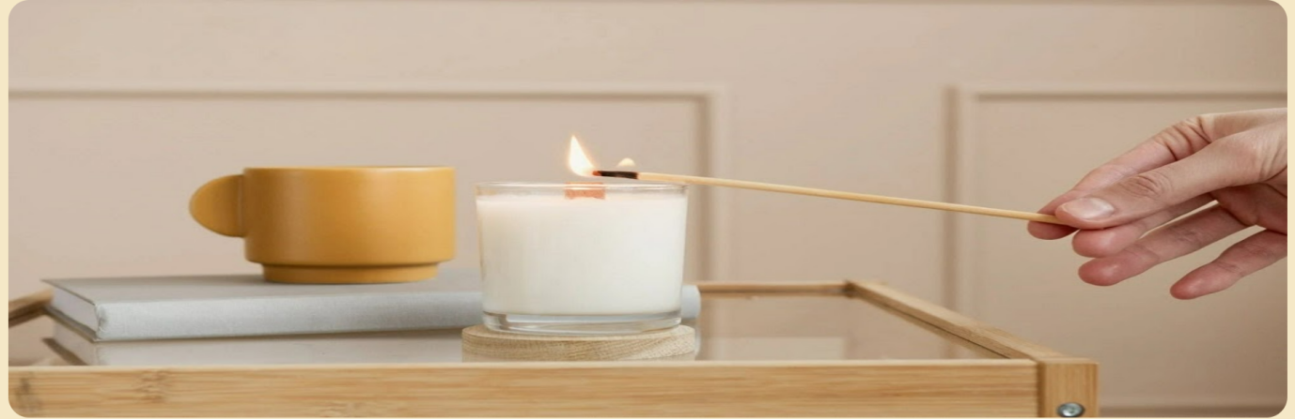

*index.html*

**

*style.css*

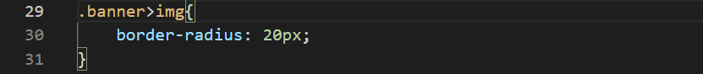

1. Phần nội dung của trang chủ:

* Chia làm 2 cột
* Cột trái gồm những trang tin về sản phẩm
* Cột phải gồm những trang giới thiệu và thông tin liên hệ

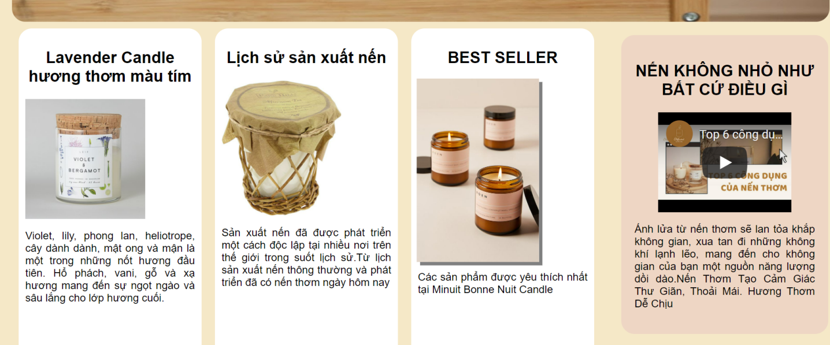

Cột trái hiện thị thông tin mục tiêu biểu

Trong file index.html như sau:

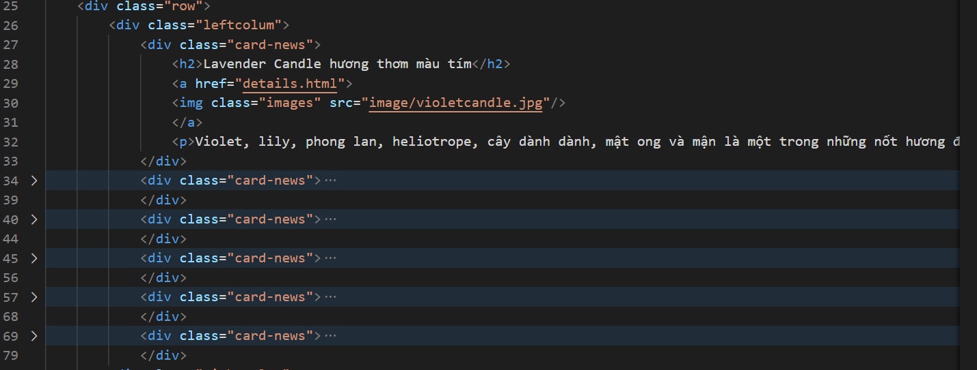

Trong <div class=”row”> tạo thêm <div class=”leftcolumn”> để định dạng thông tin cần hiển thị bên trái. Trong đó thêm các tin cần hiển thị bằng cách tạo thêm <div class=”card-news”>

Và trong file style.css:

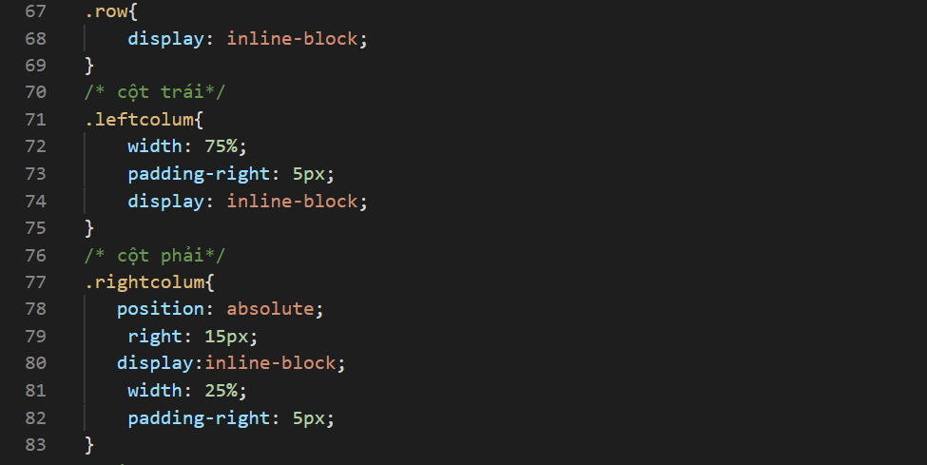

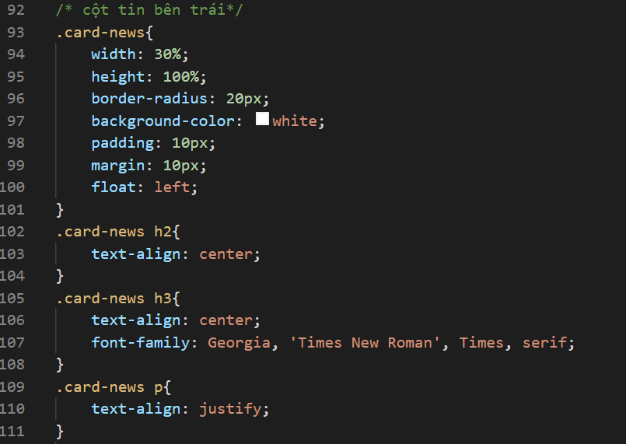

Tương tự như vậy trong <div class=”row”> có <div class=”rightcolumn”> để hiển thị 1 phần giới thiệu các trang mạng xã hội và thông tin liên hệ tạo bởi <div class=”card”>

File index.html và file style.css:

Rightcolumn như sau:

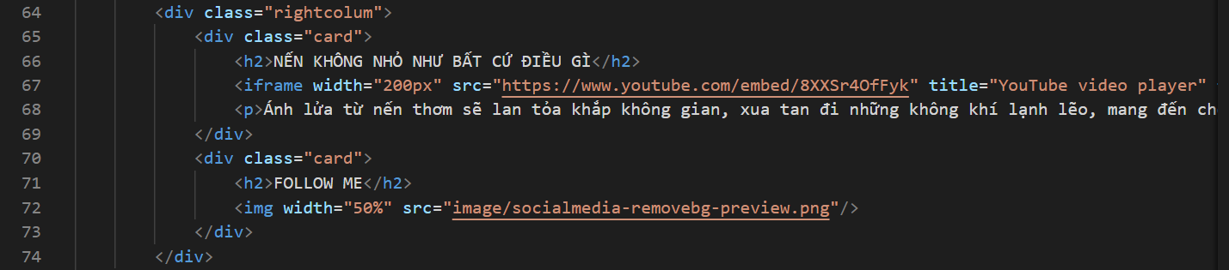



Tin giới thiệu:

style.css

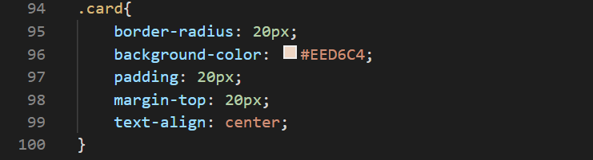

1. Phần chân website(footer): Nằm ở vị trí cuối cùng của trang

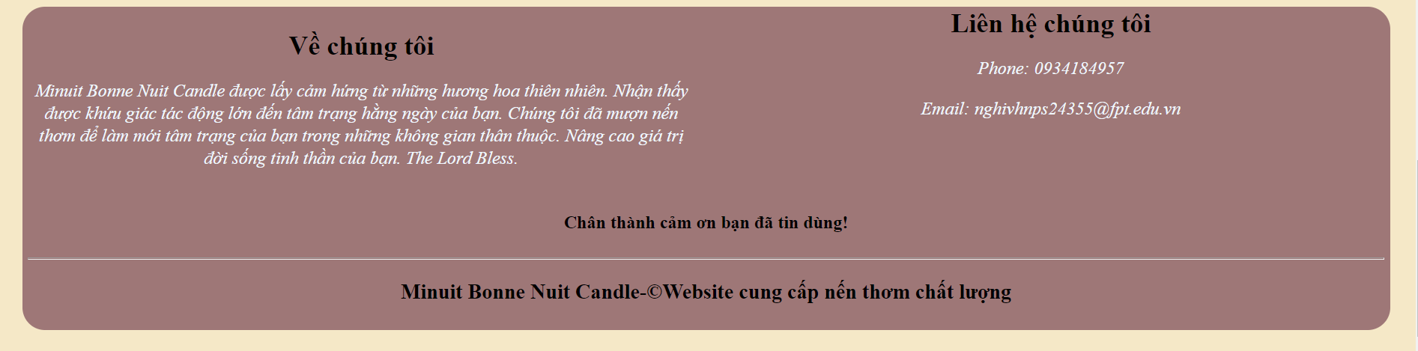

index.html

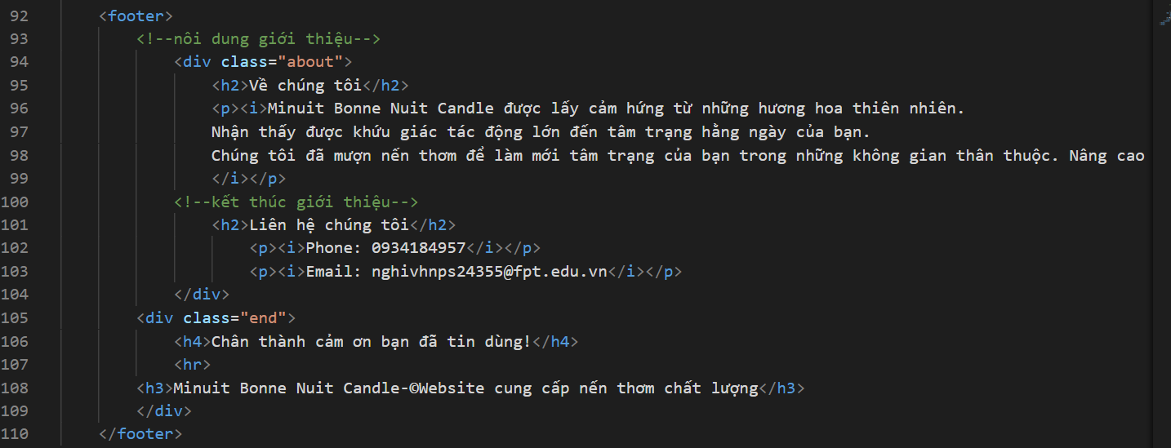

style.css

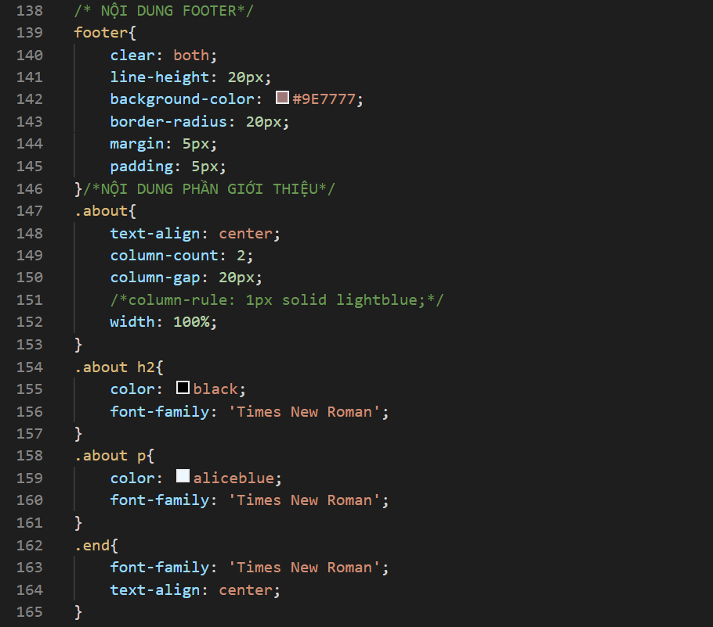

1. Các ảnh trong web sử dụng thẻ <img> để gọi liên kết ảnh và đặt trong class =“images” và trong style.css cũng gọi và định dạng các ảnh như sau:

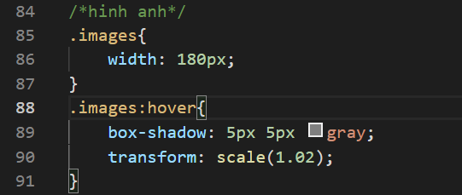

***Trang sản phẩm gồm có:***

1. ***Phần header***
2. ***Phần thanh ngang menu (Navbar)*** *: giống trang chủ*
3. ***Phần banner:*** một video được nhúng vào

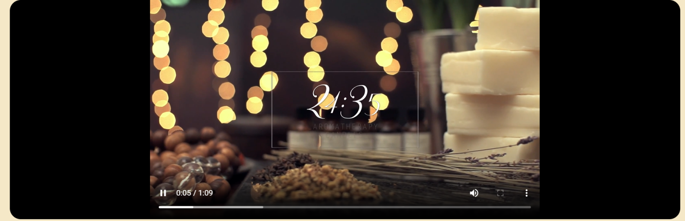

Product.html



styleProduct.css



1. **Phần nội dung của trang sản phẩm:**

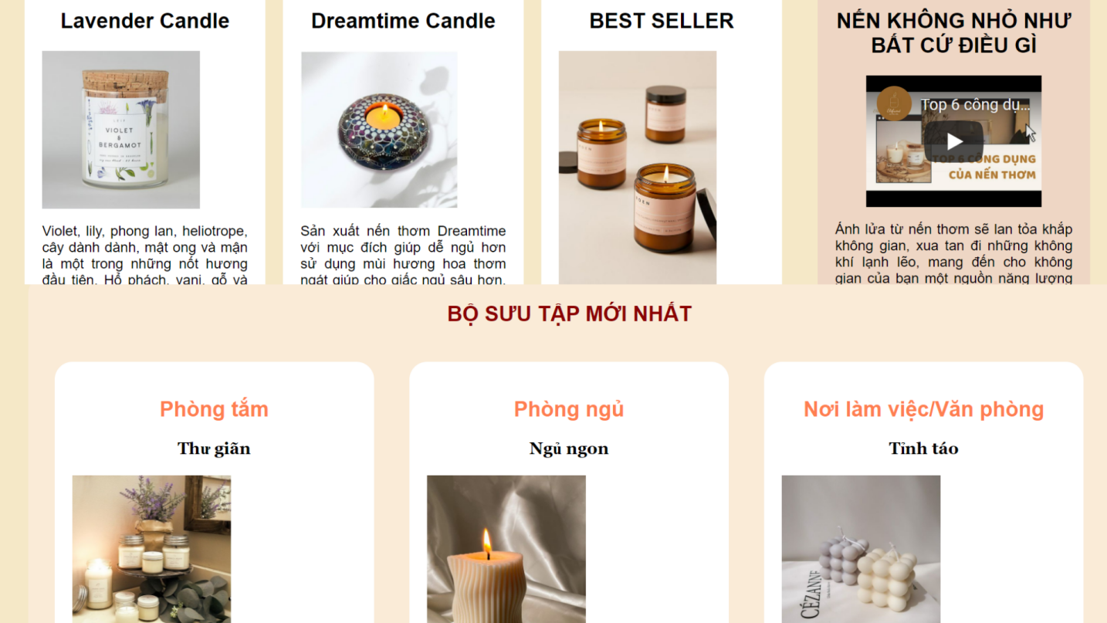

-Cột trái, cột phải và cột giữa (BST)

-Cột trái, cột phải giống trang chủ

-Cột giữa (BST)

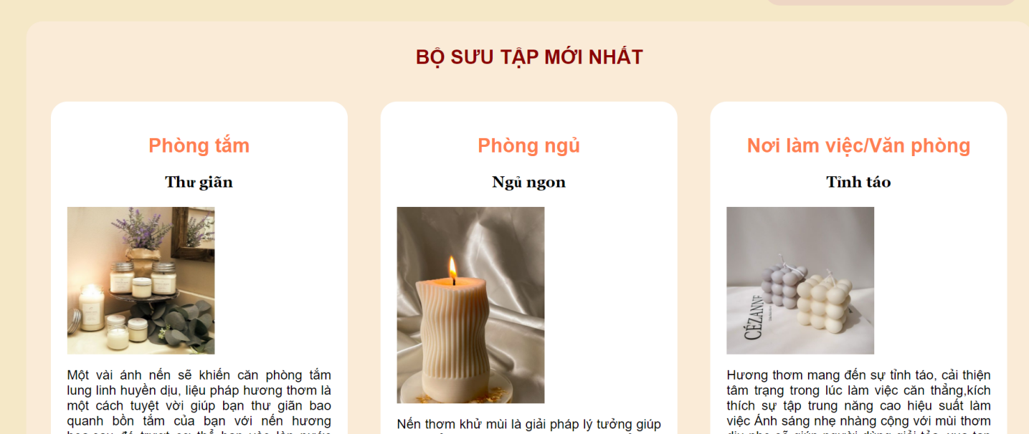

Product.html

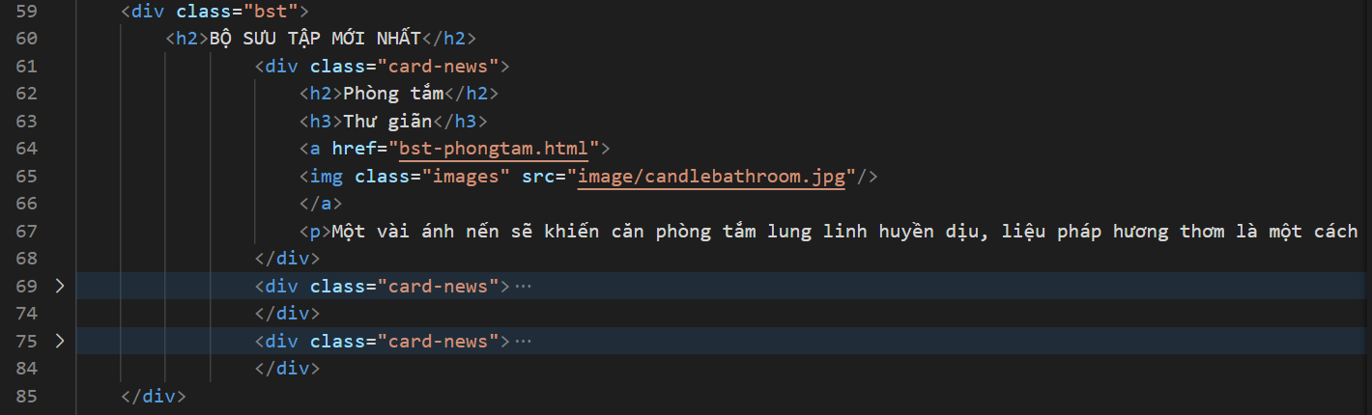

styleProduct.css

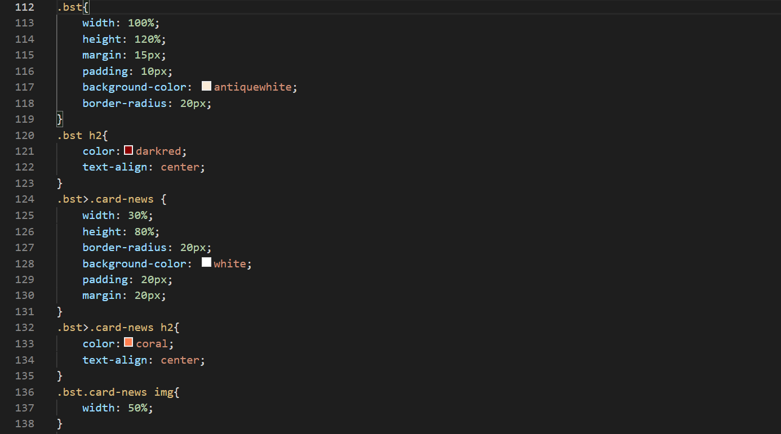

1. **Phần chân website(footer):** giống trang chủ

***Trang sản phẩm chi tiết (DreamCandle, Lavender Candle) gồm có:***

***1.Phần header***

***2.Phần thanh ngang menu (Navbar)*** *: giống trang chủ*

***3.Phần banner:***

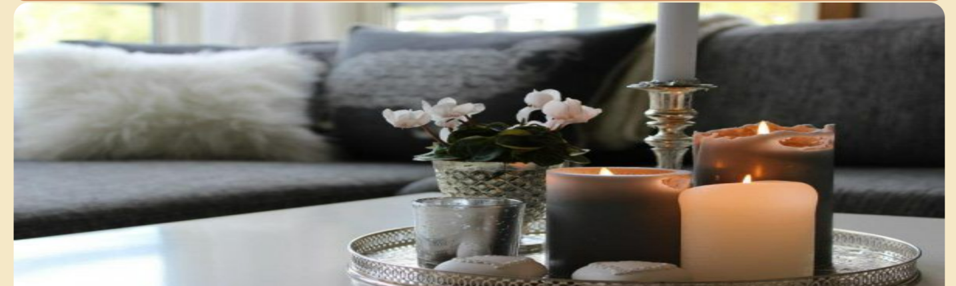

Dreamcandle.html



styleDreamtime.css

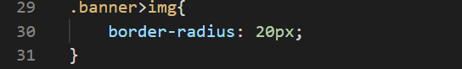

1. **Phần nội dung trang Dream Candle**

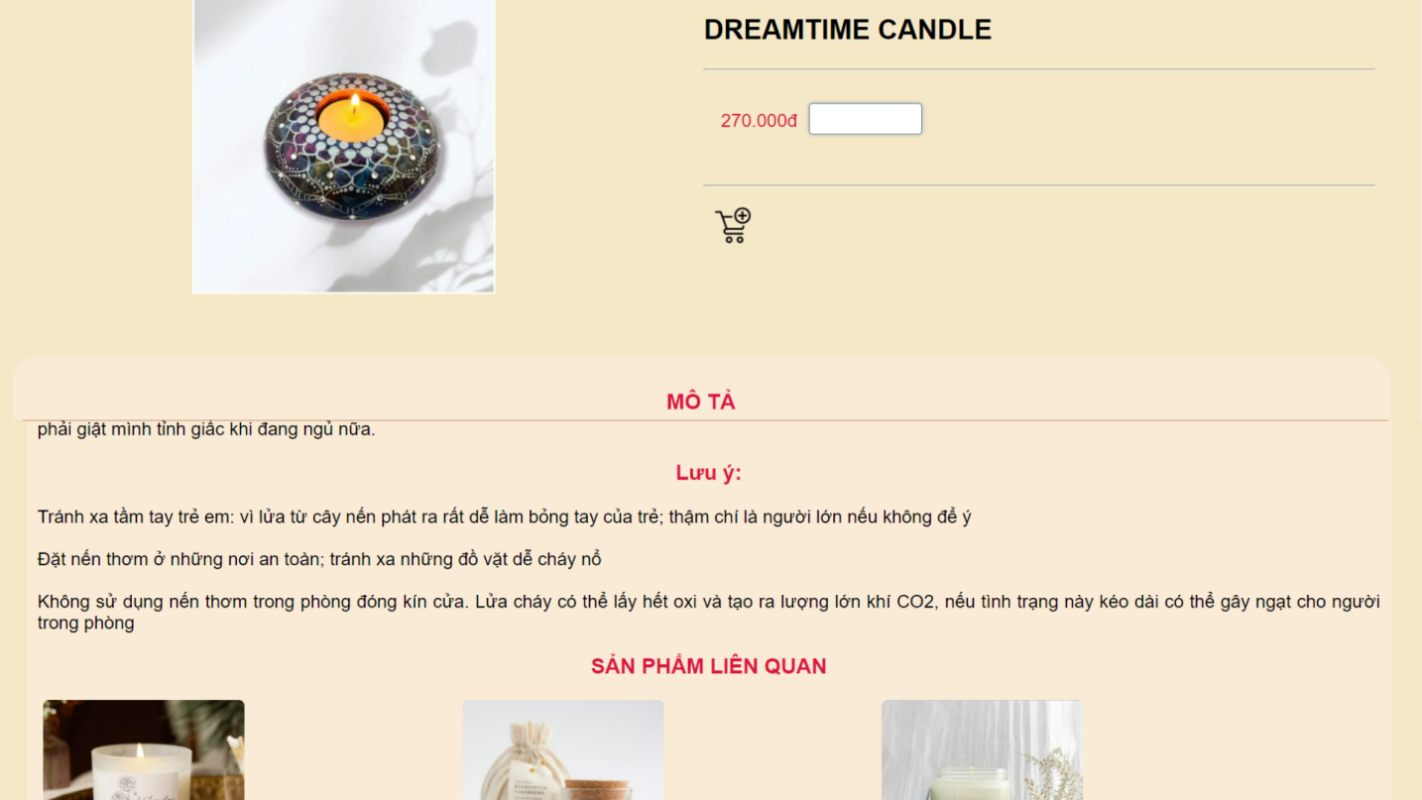

Hình bên trái

Dreamcandle.html

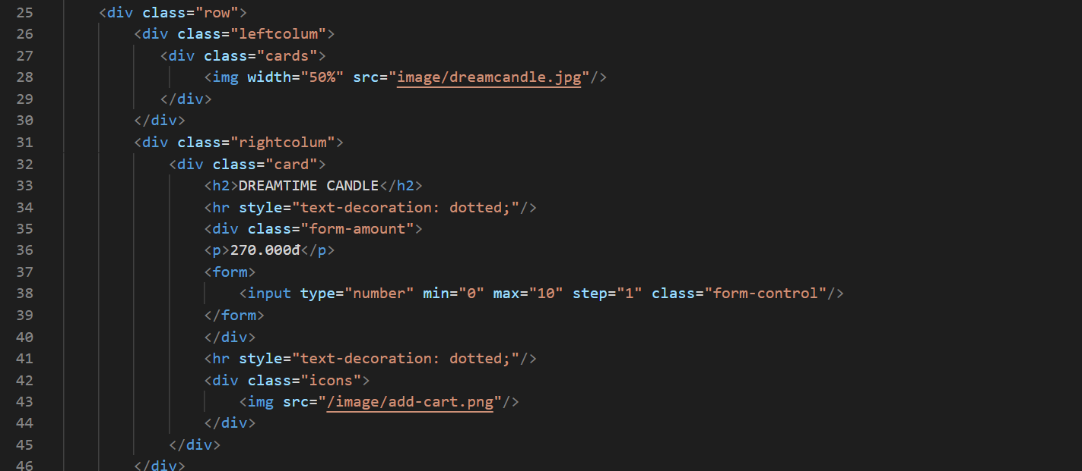

styleDreamtime.css

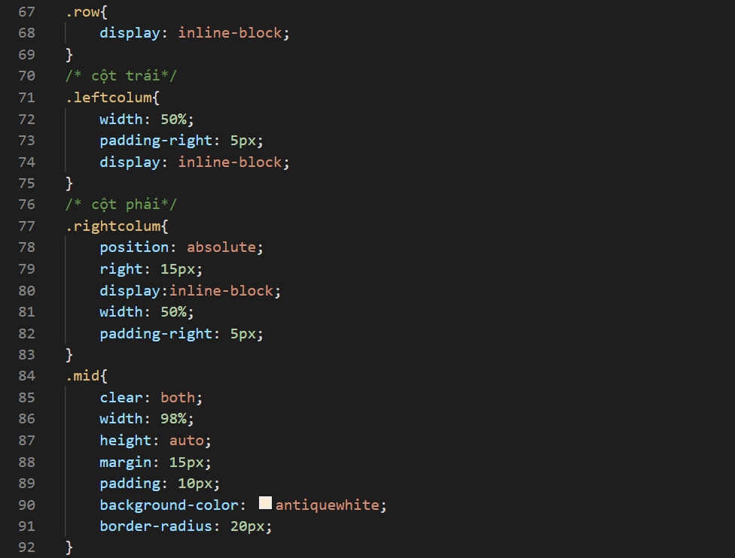

Bên phải

Dreamcandle.html



styleDreamtime.css



Sản phẩm liên quan

Dreamcandle.html

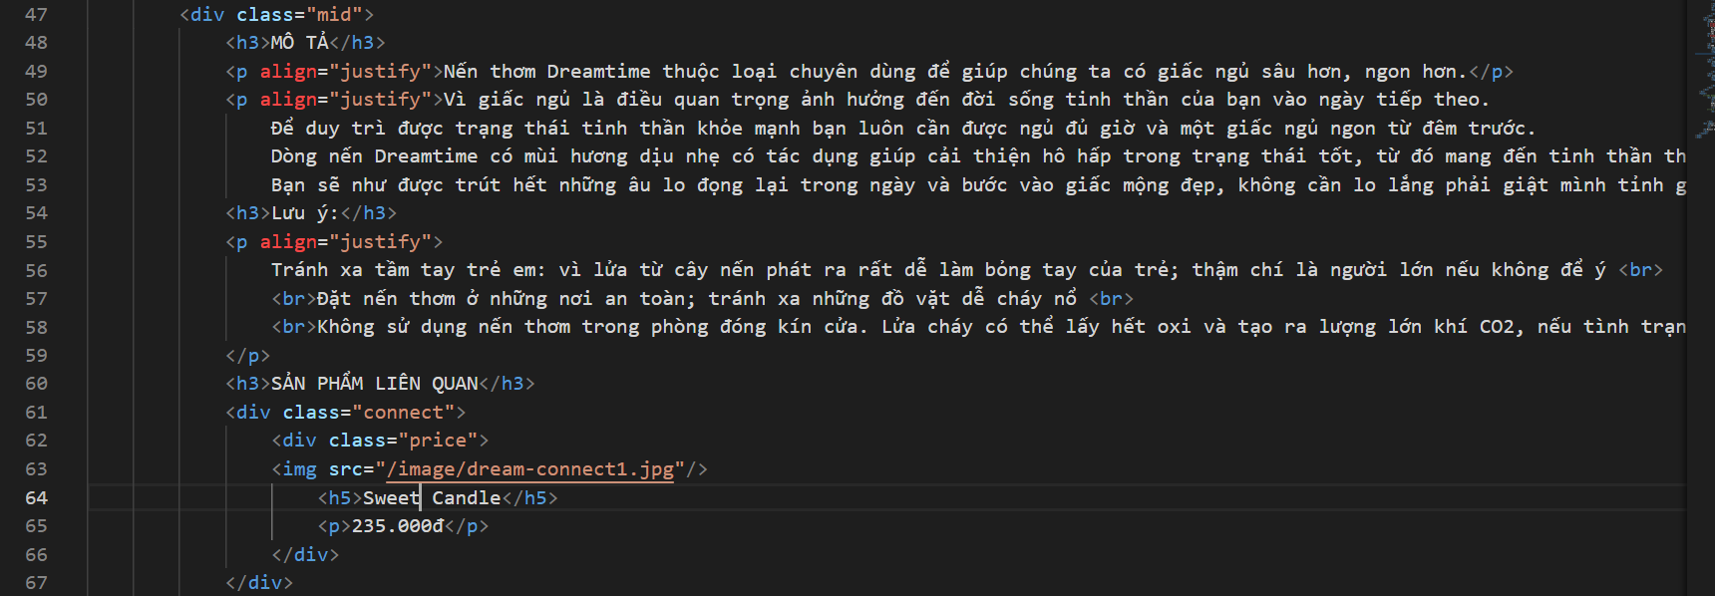

styleDreamtime.css

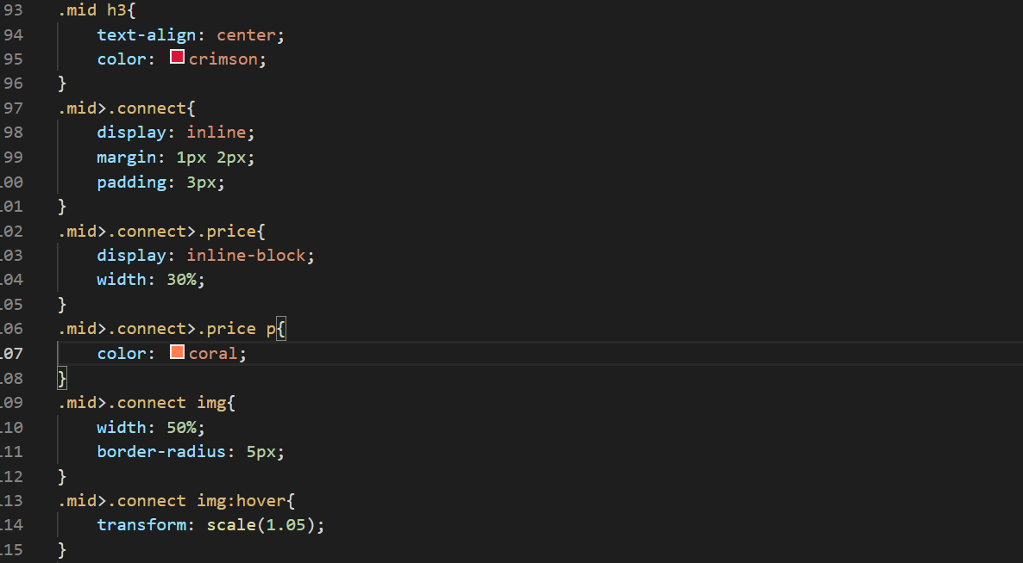

1. **Phần chân website(footer):** giống trang chủ

***Trang BST mới nhất gồm có:***

***1.Phần header***

***2.Phần thanh ngang menu (Navbar)*** *: giống trang chủ*

***3.Phần banner:***

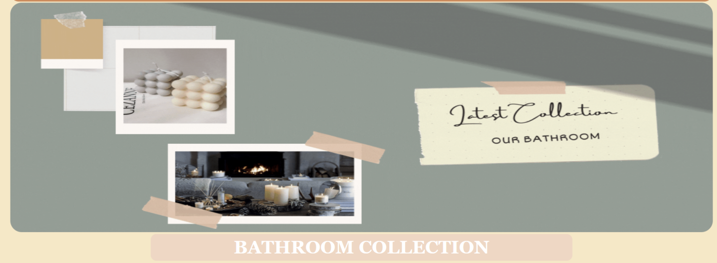

**4.Phần nội dung trang BST mới nhất:**

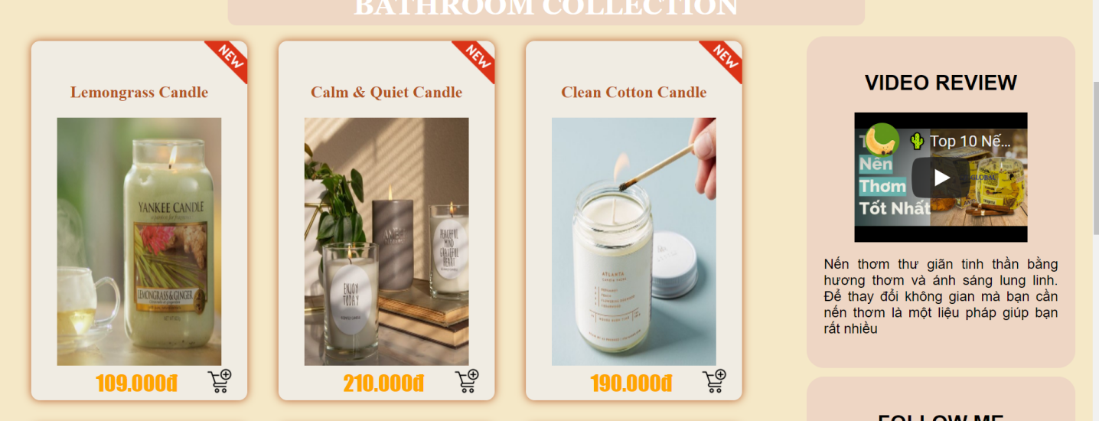

Được chia cột như sau:

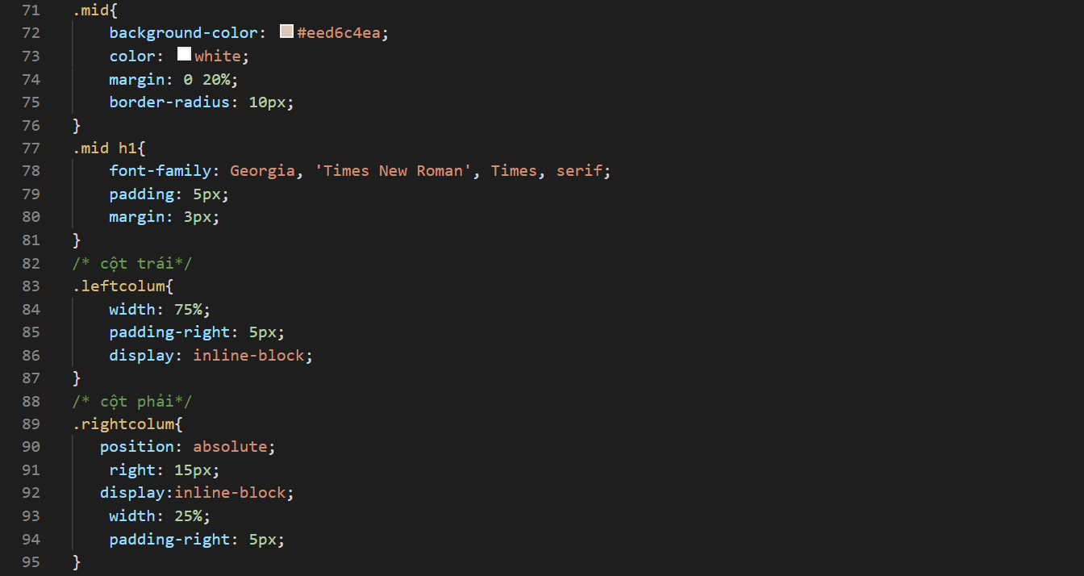

Cột bên trái

Bst-phongtam.html

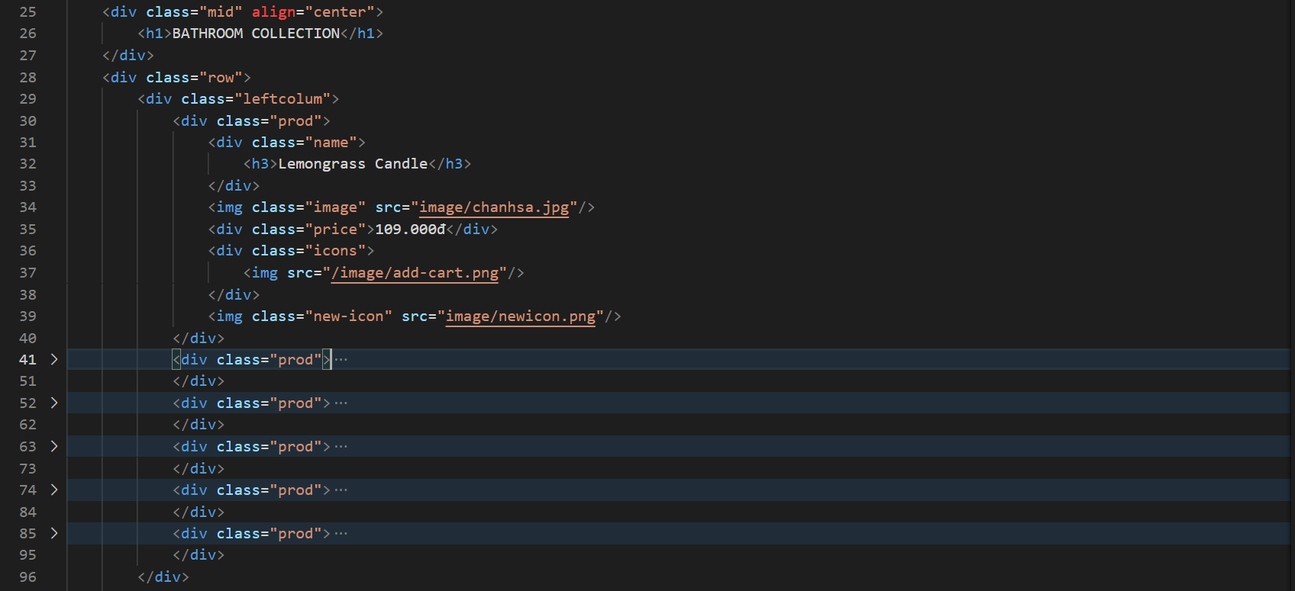

Bst-pt.css

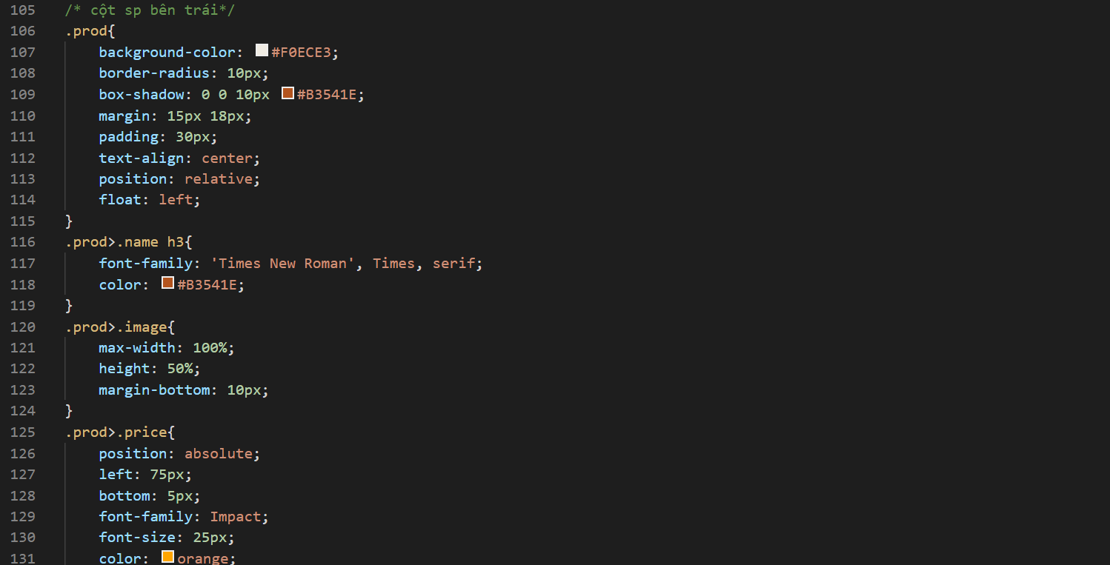

Các tin sản phảm bên trái có thêm cái icon

Trong class=”pro” có class=”icons” đây là định dạng css cho class=”icons”

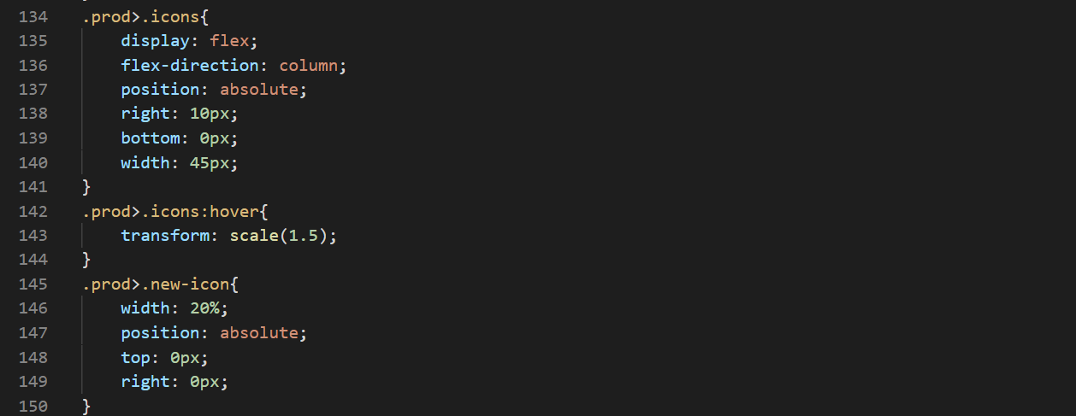

Bên phải

Bst-phongtam.html

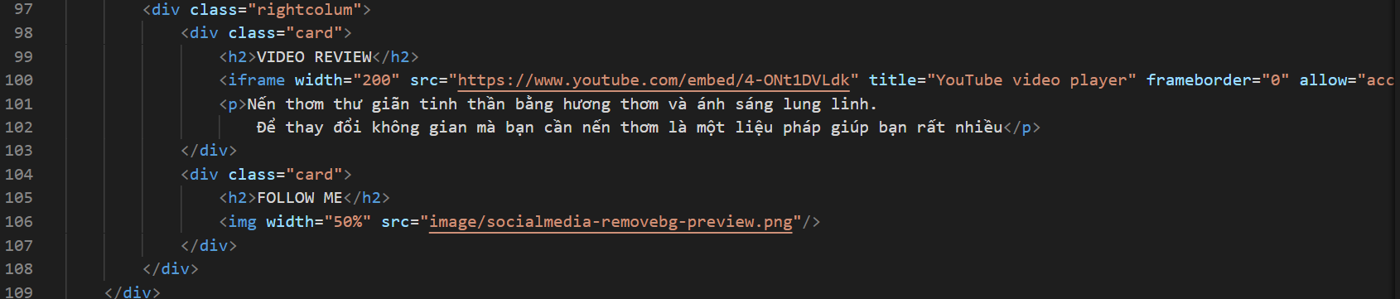

Bst-pt.css

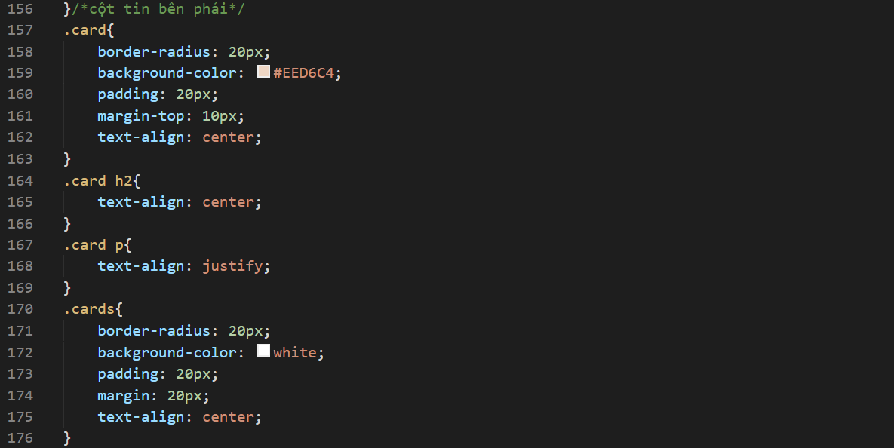**5.Phần chân website(footer):** giống trang chủ

***Trang Giới thiệu gồm có:***

***1.Phần header***

***2.Phần thanh ngang menu (Navbar)***

***3.Phần banner:***  *giống trang chủ*

**4. Phần nội dung của trang Giới thiệu**

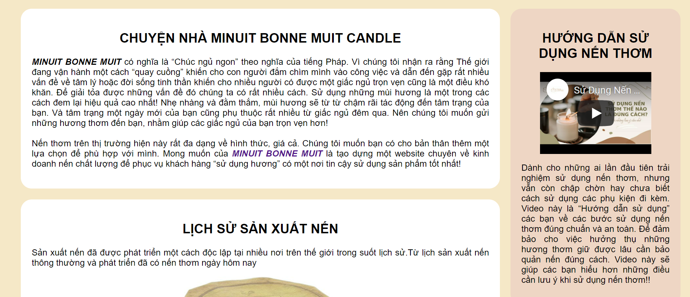

about.html

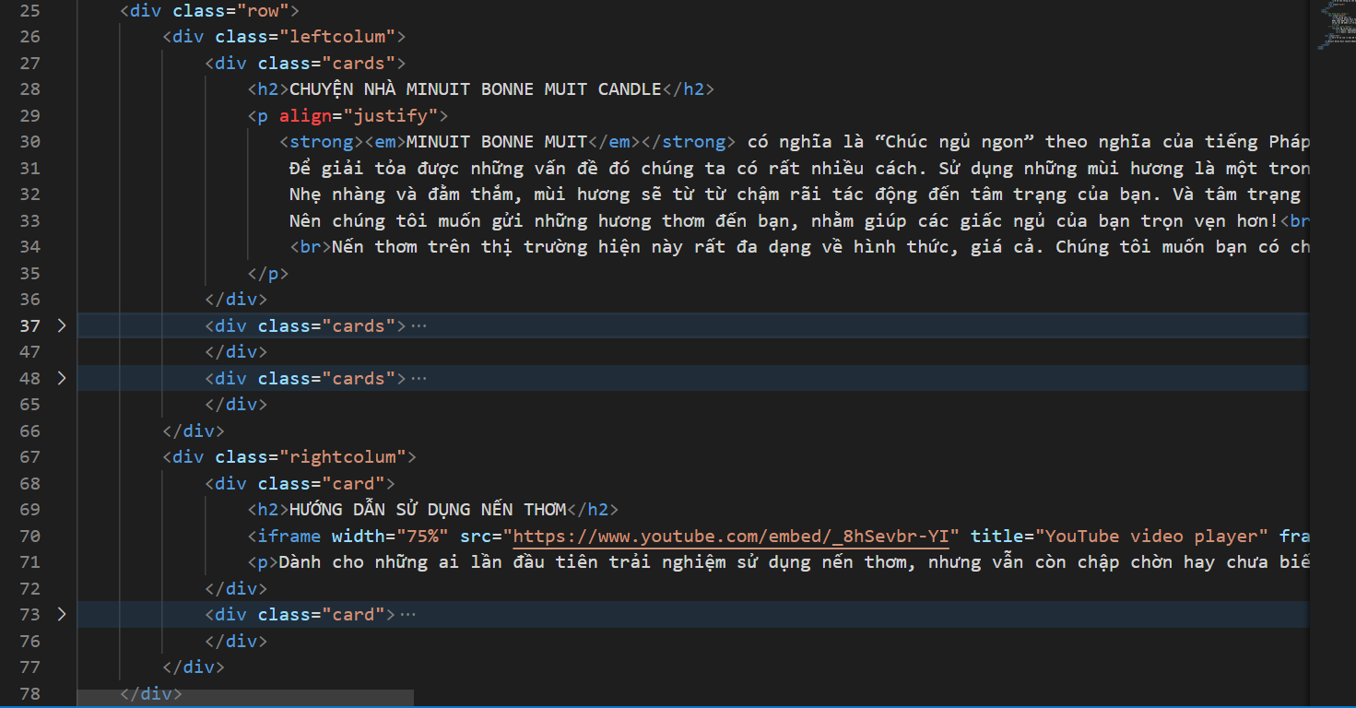

styleAbout.css

Chia trang thành 2 cột:

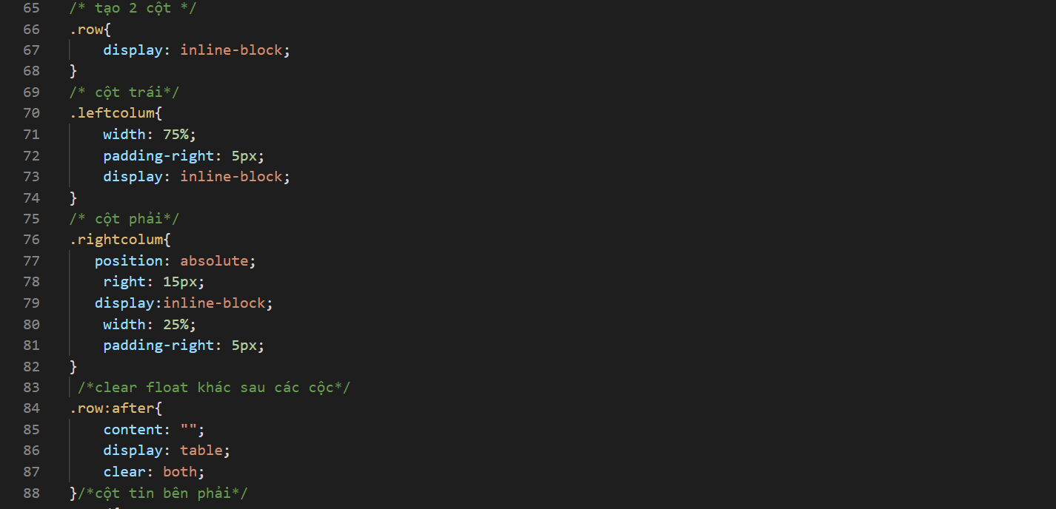

Các cột tin bên trái và bên phải

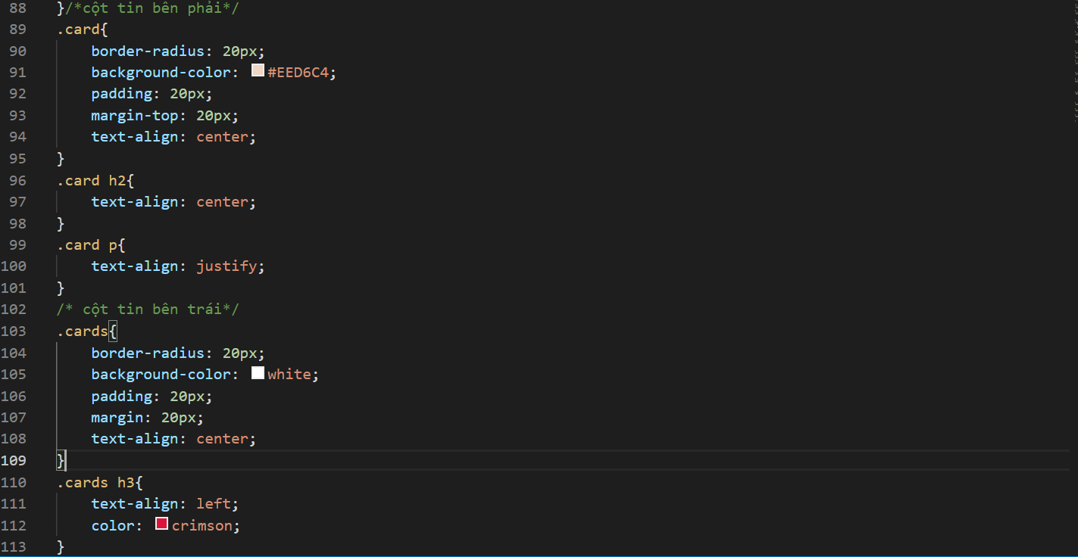

**5.Phần chân website(footer):** giống trang chủ

**Trang đăng nhập gồm có :**

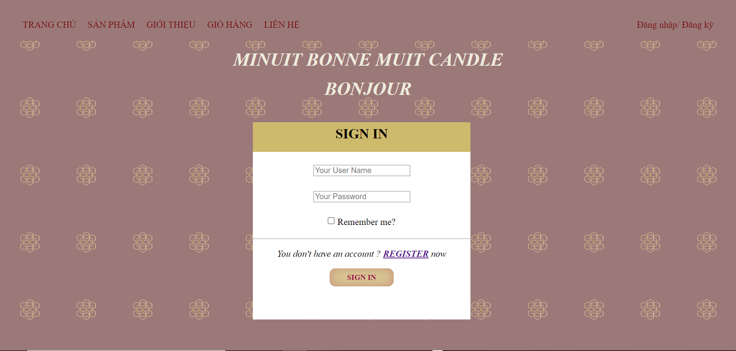

1. **Thanh menu ngang**



signin.html

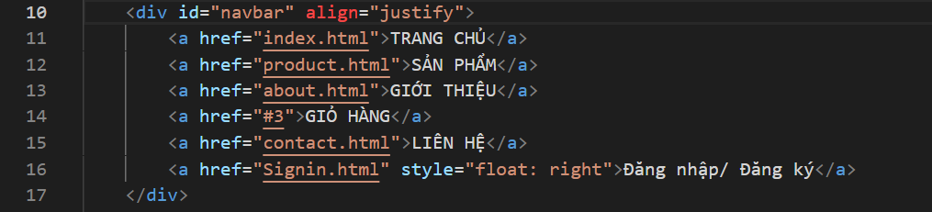

signin.css

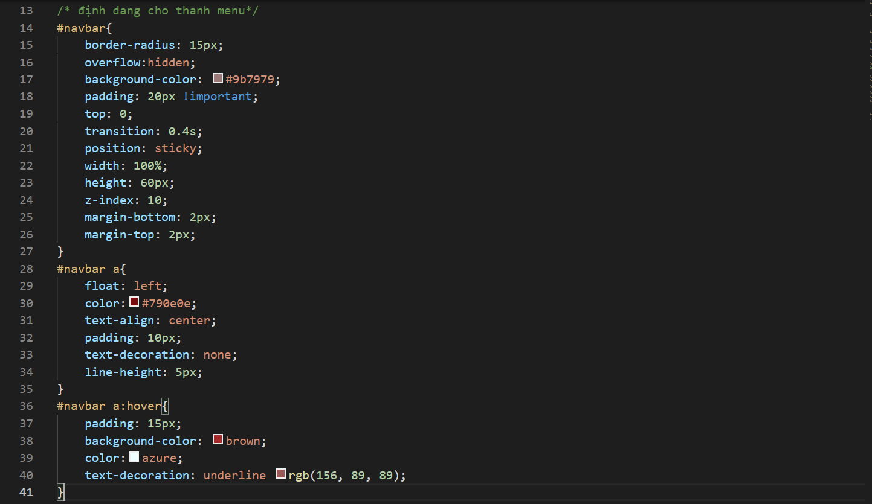

1. **Phần header**

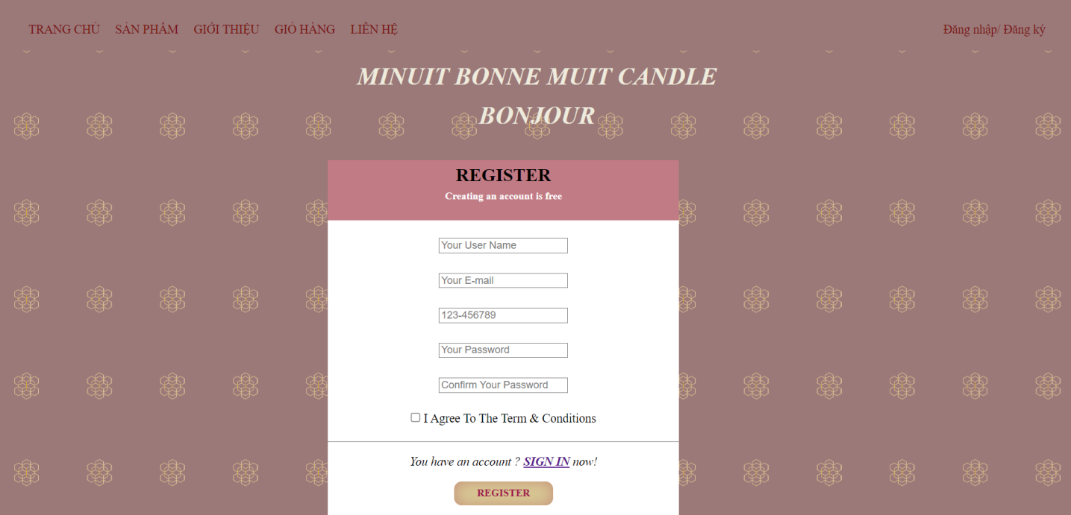

signin.html



signin.css

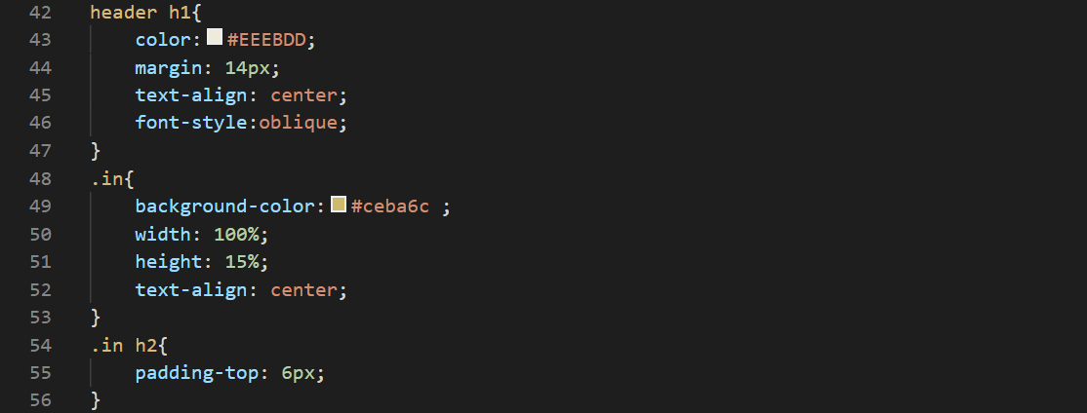

Để có thể có được hình logo lặp lại trong trang . Chúng ta định dạng thẻ <body> trong signin.css như sau:

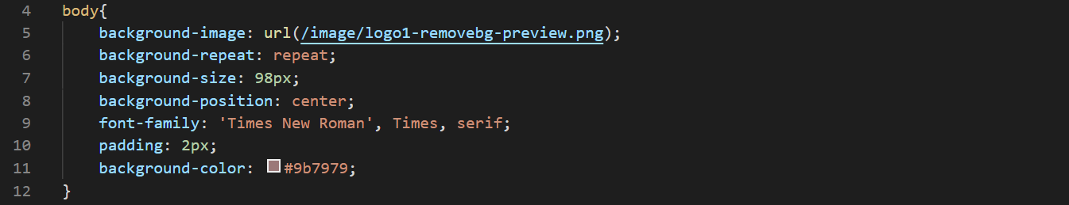

1. **Phần nội dung trang đăng nhập:**



Để tạo được khung SIGN IN này cần dùng thẻ <form> trong đó định dạng thuộc tính action=”Signin.php” method=”post” enctype=”multipart/form-data” để cho trang có thể chạy với hình thức “post” và dẫn đến “Signin.php”

signin.html

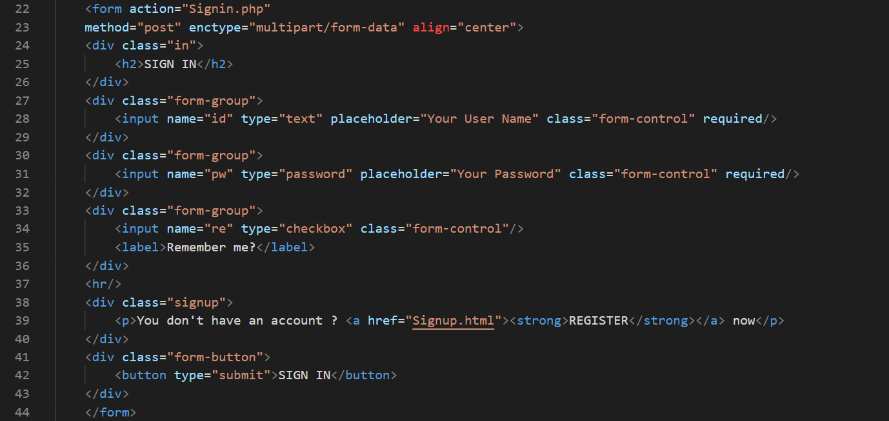

Tạo các <div class=”form-group” > để quản lý và thẻ <input> để tạo ô nhập liệu cũng tạo class=”form-control” cùng với <label> để tạo tiêu đề cho ô nhập liệu (có hoặc không)

signin.css

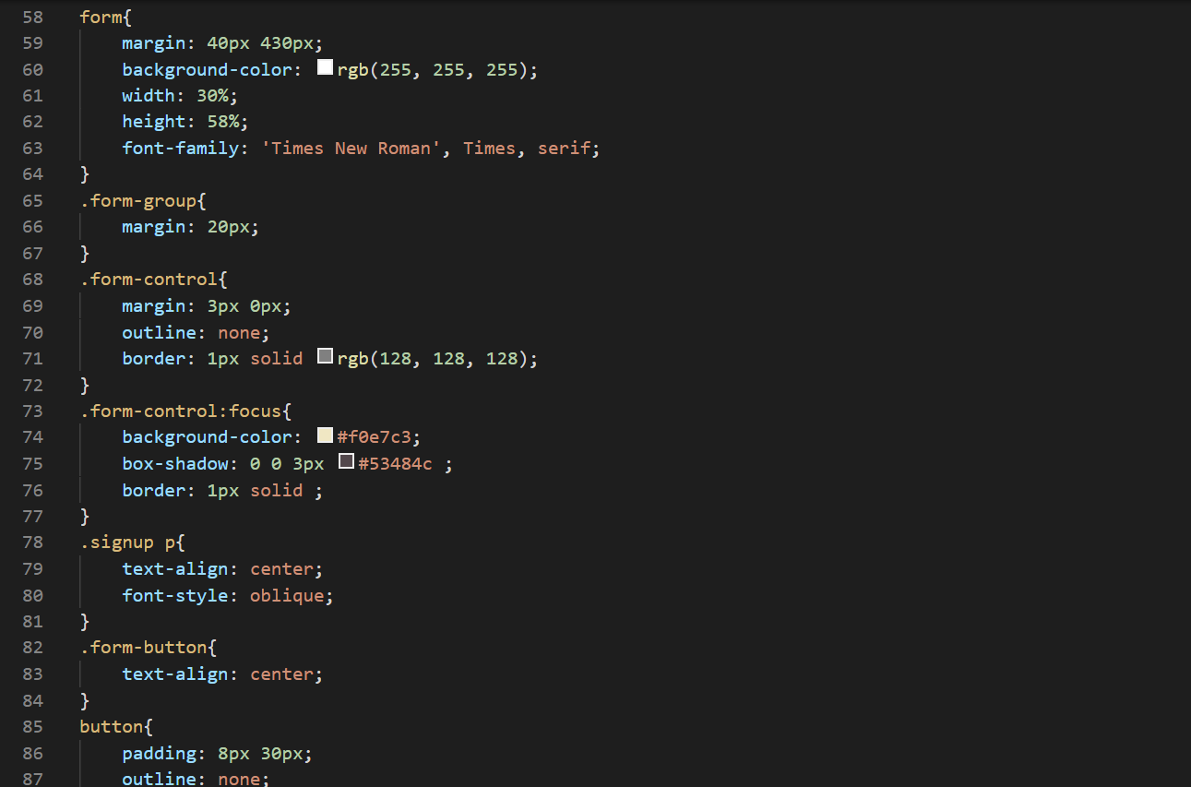

**Trang đăng nhập/đăng ký đều không có phần FOOTER**

**Trang đăng kí gồm có:**

Cũng tương tự như trang đăng nhập

**1.Thanh menu ngang**



signup.html



signup.css



**2.Phần header**



signup.html



signup.css



Hình logo lặp lại trong trang thẻ <body> trong signup.css như sau:

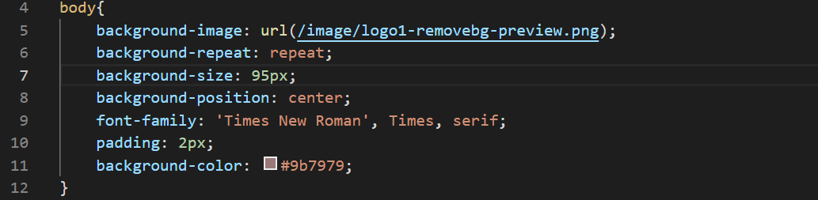

1. **Phần nội dung trang đăng nhập:**



Để tạo được khung SIGN UP tương tự như SIGN IN

signup.html

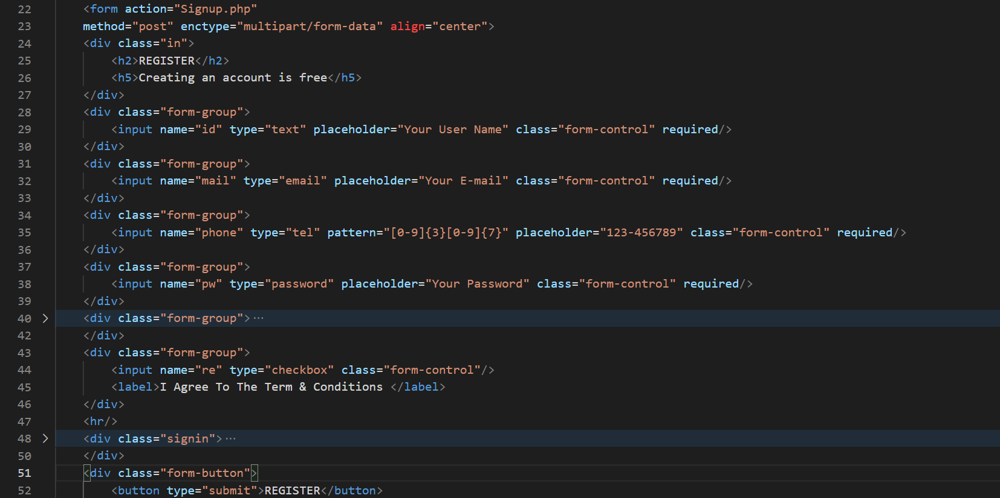signin.css

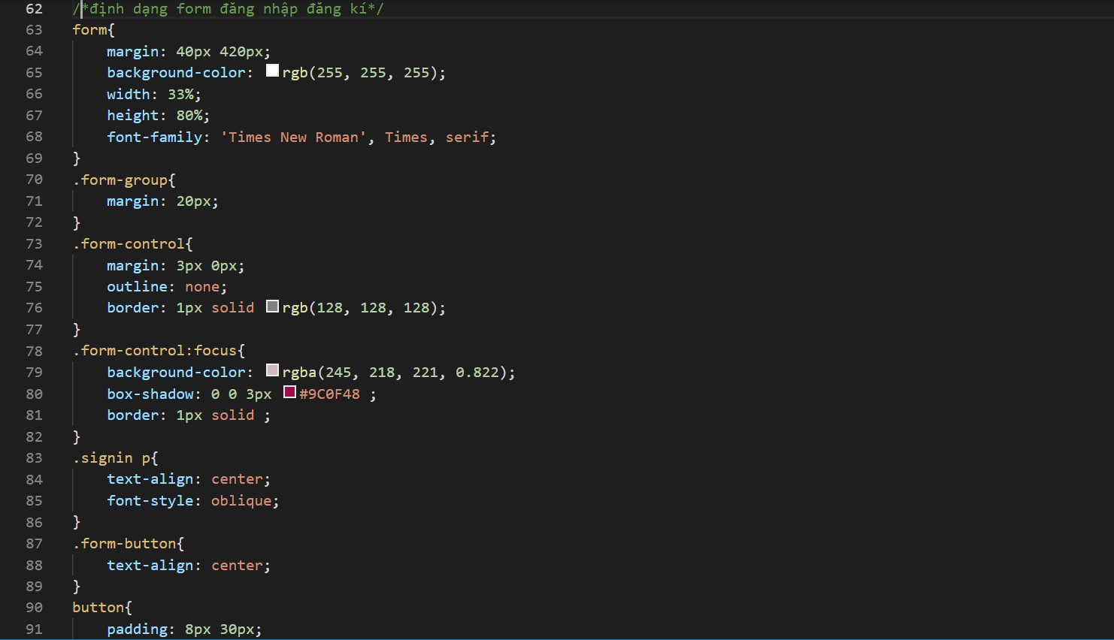

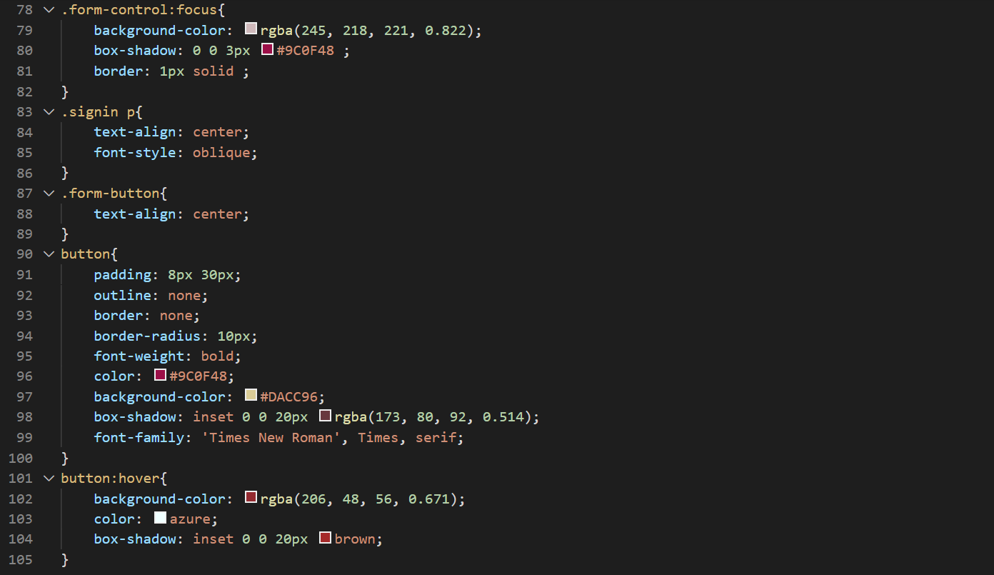

1. **KẾT LUẬN**